Azərbaycan Arxeologiyası 2000
Azerbaijan Archeology Vol.: 2 Num.: 3-4

ТОТЕМИСТИЧЕСКИЕ ПРЕДСТАВЛЕНИЯ НА НАСКАЛЬНЫХ ИЗОБРАЖЕНИЯХ АЗЕРБАЙДЖАНА
Вели Алиев, Малахат Фараджева (Институт Археологии и Этнографии АН Азербайджана, Гобустанский Государственный Историко-Художественный Заповедник)

Истоки культуры и искусства Азербайджана уходят в глубокую древность. Об этом свидетельствуют источники материальной и духовной культуры доисторических времен. Наскальные изображения Азербайджана являются памятниками древней культуры, они дают ценные сведения для изучения древнейшего периода истории азербайджанского народа и позволяют проследить процесс возникновения ранних форм религии. Особым разделом петроглифов Азербайджана являются изображения животных, зверей и птиц. Нередким является и нахождение животных в захоронениях. На основании имеющихся материалов допускается возможность, что некоторые из них использовались в качестве обьекта поклонения, свидетельством наличия элементов тотемизма.
Тотемистические представления наших предков начали распространяться с неолита. Тотемы оказывали большое влияние на взгляды и представления первобытных людей. Они вызывали у них чувство страха и благоговейного трепета. Не находя объясненения законам и естественным проявлениям природы, первобытные люди связывали их с могущественной силой тотемов.
Как и духи, тотемы считались неприкосновенными. С тотемами связана
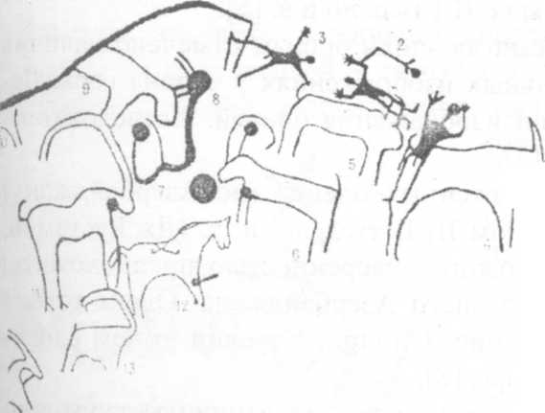
целая система запретов: их нельзя было убивать и есть. Однако в некоторых случаях табу снималось. Так, например, на побережье Берингова моря важные обряды имеют целью вернуть р° души убитых на охоте тюленей обратно в море и тем обеспечить их возвращение к новой жизни. Принимать участие в этих ритуалах прямая обязанность охотников (1). Продуцирующие обряды были известны и бушменам. По их поверьям кровь и молоко мифического "зверя дождя", убиваемого знахарями в состоянии транса, приносит влагу на сожженную засухой землю (2). У аборигенов Северо-Западной Австралии во время совершения продуцирующих обрядов уничтожались выложенные из камней изображения животных, птиц, растений. Обряды посвящения и продуцирующие обряды утверждают продолжение жизни во всех ее видах, а это важнейшая и древнейшая функция первобытной религии, вызванной
Рис.

Azərbaycan Arxeologiyası 2000
Azerbaijan Archeology Vol.: 2 Num.: 3-4

страхом перед смертью и уничтожением и надеждой на возможность их преодоления.
Сочетание этих обрядов свидетельствует о том, что они восходят к древнейшему первообряду. Следы его мы находим на наскальных изображениях. Продуцирующий обряд можно увидеть в Гобустане на Язылы-тепе на камне №25 (рис. 1). На камне высечены изображения козлов и небольшие чашечные углубления: козлы как бы подведены к последним в целях заклания и сбора жертвенной крови [3].
В первобытном обществе любой предмет или явление природы, имеющие особенное значение для благосостояния людей, становятся обьектами религиозного отношения. Люди, существование которых покоится на охоте и собирательстве, распространяют такое отношение на необходимых им животных. Некоторые наскальные изображения коз, быков, оленей, лошадей, собак, туров, птиц и т. д. Изображены в одиночку, попарно, коллективно и в сценах охоты.
Тотем оленя был широко распространен среди древних племен Азербайджана. В Нахичевани на Гемигая, в Кельбаджарах у подножья горы Делидаг, в Мардакяно-Шувелянской равнине (Агдаш дюзю) и в Гобустане есть наскальные изображения оленей. Выполненные первобытным художником рисунки поражают своей реалистичностью. На Язылы-тепе на камне №9 изображен олень в натуральную величину. "Фигура животного имеет безукоризненную прочность пропорций" [4]. Исследователь археологического комплекса Абше-рона Г. Асланов на Шувелянской равнине обнаружил наскальные изображения, среди которых имеются и изображения оленей. Эти рисунки дают представление о фауне Шувелянской равнины во II-I тыс. до н.э. [5].
Среди наскальных изображений Гемигая эпохи бронзы отмечено наличие редких гравировок оленя [6]. На наскальных изображениях у склона горы Делидаг археолог Г.Исмаилзаде обнаружил изображения оленей. Исследователь датирует эти рисунки Ш-П тыс. до. н. э. [7].
Основную часть реалистично изображенных оленей (по Азербайджану) ученые-исследователи датируют в основном Ш-П тыс. до. н. э. (Дж.Рустамов, В.Алиев, Г. Исмаилзаде, Г. Асланов). Можно с уверенностью предположить, что олени являлись одним из тотемов древнего Азербайджана. Оленя-тотема можно встретить у многих народов Франции, Сибири, Карелии, о чем свидетельствуют наскальные изображения и мифы [8].
Интересно, что в результате археологических исследований на территории Гобустана Дж. Рустамовым среди останков пищевых продуктов кости оленей не обнаружены [9]. Таким образом, олень являлся тотемом-неприкосновенным, священным среди жителей Гобустана. В древние времена надевать маску тотема /священного зверя/ означало овладеть его могуществом. Так, например, известен "колдун" из пещеры трех Братьев во Франции (рис. 2).
Эта фигура представлена в выпрямленном положении с длинным хвостом и человеческими ногами. Голова украшена оленьими рогами [10]. Аналогичный сюжет представлен и на карельских энеолитических петроглифах и более

Azərbaycan Arxeologiyası 2000
Azerbaijan Archeology Vol.: 2 Num.: 3-4

ранних сибирских писаницах. В период энеолита во время тотемистических церемоний ведущий ритуального танца надевал маску тотема.
На Гемигая обнаружены рисунки, отражающие древние ритуальные танцы. Среды танцующих ведущее лицо по сравнению с другими передано крупным планом. В четырех местах на Гемигая зафиксированы изображения сцен коллективного танца № 63. У ведущего танцора на голове рогатая маска.
Аналогичную сцену можно встретить в Гобустане на Беюкдаше на 86 камне (IV тыс. до н. э.) и на верхней террасе Беюкдаша на 67 камне. В нижнем ряду изображены 3 танцора в масках тотема (IV тыс. до н. э.). Ритуальные сцены с людьми одетыми в одежду зверей, можно увидеть и на наскальных изображениях на Абшероне и в Кельбаджарах у склона горы Делидаг.
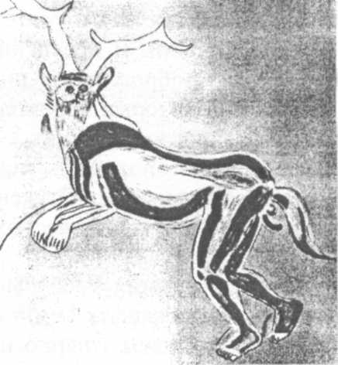
Начиная с бронзового века первобытные люди представляли козлов в виде символа бога солнца. В те времена образ козла в художественной керамике (Ханлар), на наскальных изображениях (Тюркан) представлялся как религиозный идеологический образ. Позднее образ козла служил идеям добра и плодородия /12/.
Рис. 2.
На наскальных изображениях Гемигая (Нахичевань), Гобустана, Абшерона и Кельба-джар (Делидаг) мы встречаем бесконечное количество изображений коз, относящихся к бронзовому веку. Среди рисунков Гемигая есть очень интересный эпизод человека с козлом. Туловище человека наклонено вперед, руки подняты на уровне плеч и согнуты в локтях в направлении козла, изображенного над его головой. Эта сцена отражает культ
тотема козла.
Рис. 3.
Особое место среди наскальных персонажей занимает изображение змеи "Во II-нач. I тыс. до н. э. По всему старому свету распространился египетский миф о борьбе солнца со змеями: Окруженное змеями светило мы увидим и в наскальных росписях Змиевого камня на р. Тагил, и на черепке из Кизилкобинской стоянки в Крыму, и на бронзовых топорах Кобанской культуры Кавказа" [13]. Змея, как известно, у многих народов вызывала чувство страха. По их представлениям она была помощницей шаманов. Змея была священна и неприкосновенна. Однако культ священных змей свидетельствует не только о страхе перед этими ядовитыми и опасными животными, но и о преклонении перед их могуществом. Поклонение змеям, по сравнению с другими живот

ными считается древним и известно многим народам земного шара. Нет страны, народа и племени, чтобы в их культе не было следов поклонения змее. В Азербайджане поклонение змее долгое время сохранялось в сознании древних албанцев и нашло свое отражение в разных художественных фигурах. По этнографическим наблюдениям можно сказать, что в некоторых селениях Азербайджана убивать змею считается грехом.
Существует поверье, что змея приносит дому счастье и изобилие. В Азербайджане до сих пор сохранились названия, являющиеся отголосками тотемистических мировозрений: Иланлы даг, Марал даш, Джейран булагы и т.д. З.И.Ямпольский особо выделял святилища, связанные со змеем. Он считал, что тотем змея мог восприниматься не как пища-источник жизни, а как нечто сверхестественное, в силу непознанности действия змеиного яда.
Змеи-божества играют главенствующую роль в мифах почти всей тропической Африки. В древнейших мифологических текстах змеи обычно выступают как доброжелательные божества. Согласно представлениям племени догон, для которых характерна тесная сваязь культа предков с культом змея, первые люди не умирали, а превращались в змей. Змей вел одного из первых "предков" догон к новым местам.
Наскальные изображения змей можно встретить на Абшероне (Агдаш дюзю), а также в ходе археологических раскопок налепы головы змеи на глиняных сосудах [14].
Изображения змей были найдены в районе Ордубада, к северу от села Тиви на петроглифах Гемигая [15]. Здесь можно встретить изображения змей в различных сценах: парно изображенных змей и одиночно, скрученных спиралью, изображенных вместе с козлами и т. д. (рис. 3).
Наскальные изображения рыб, в отличие от оленей, козлов, змей встречаются реже. Неолитические обитатели Карелии, Урала, Сибири были рыболовами. Но в наскальных росписях изображений рыб насчитывается немного. А в рыболовной области Приамурье таковые вообще отсутствуют. В Гобустане зафиксировано всего 6 наскальных изображений рыб [16].
В мифах тропической Африки рыба считалась одним из божеств. Так в мифологических текстах встречается упоминание о рыбе Бооногаль-сом. Она является олицетворением времени: во время сухого сезона она зарывается в ил, кладет свой хвост себе в рот (т. е. соединяет конец с началом), тем самым образуя символическую фигуру, внутренняя часть которой представляет известное, а внешняя - неизвестное. В этом отношении представляет интерес и писаница Гобустана, где рыба тащит перевязанного за шею козла [17]. Не связано ли это с тотемистическими представлениями? А изображение дельфина в натуральную величину на горе Кичикдаш? Ответ требует более глубокого изучения. Такими представляются нам мировоззрения древнейших людей по наскальным изображениям Азербайджана. Этим наши наблюдения не исчерпываются, и бесспорно, чтобы всесторонне изучить эту проблему необходима широкая археологическая и исследовательская работа пиктографических, этно
графических и фольклорных материалов, которая даст возможность проникнуть в бесконечно далекий от нас мир.

Литература
- Waal MalefijtA.de Religion and Culture N.V.-L., 1968, p.301-302
- Dornan S.S. Pigmiesand Bushmen of Kalahari. London. 1925. p.136-137.
- Джафарзаде И. Гобустан. Баку, 1973, с. 40.
- Там же, с. 28.
- Aslanov Q.M, Hacıyev Р.А. Abşeronun qayaüstü təsvirləri. Azərbaycanın maddi mədəniyyəti, XII, Bakı, 1973, s. 59.
- Əliyev V. Gəmiqaya abidələri. Bakı, 1992, s. 43, 72.
- Ismayılov Q. Azərbaycanm yeni Qobustanı. «Elm və həyat», 1977, №6.
- Гурина Н.Н. Мир глазами древнего художника Карелии. Ленинград 1967, с. 27.
- Rüstəmov С. Qobustan dünyası. Bakı, 1994, s. 74.
- Елинек Я. Большой иллюстрированный атлас первобытного человека. Прага, 1982, с. 369.
- Əliyev V. Gəmiqaya abidələri, s. 43; Yenə onun. Исследования на территории Hax. АССР. Археологические открытия 1970 года. Москва, 1971, с.,393.
- RzayevN. Qayalar danışır. Bakı, 1985, s.47.

- Формозов А.А. Памятники первобытного искусства на территории СССР. Москва, 1980, с. 111.
- Асланов Г. Археологические исследования на Апшероне. 1976, с. 14.
- Алиев В. Исследования на территории Нах. АССР, с. 393.
- Rüstəmov С. Qobustan dünyası, s.85.
- Джафарзаде И. Гобустан, с. 248.

